單字大賽網站規格書
重要行程安排：
106.10.8(日) | 開始受理報名
106.12.4(一) | 截止報名
106.12.9(六) | 正式考試 10:30~12:00
106.12.25(一) | 網站成績公布
參加年級：
Junior→國小一到三年級
Senior→國小四到六年級
參加分校：
向上分校、大勇分校、惠墩分校、大里分校、太平分校、苗栗分校、光華分校、培英分校、博愛分校、成功分校、大東華加盟校。
獎金發放標準（兩組皆同）：
第一名 | 2000元現金及2000元折價券
第二名 | 1500元現金及1500元折價券
第三名 | 1000元現金及500元折價券
第四 ～ 十名 | 300元現金及300元折價券
第十一 ～ 二十名 | 200元現金×10=2000元
獎金總金額 | 8600元
兩組總獎金 | 17200元
★ 第一名～第二十名以總分排名。
★ 若是有總分同分的情況，其排名順序以大題順序為排名標準。
考生身分（五種）：
1.106.12.4（一）報名截止前
（1）線上報名→班外生
（2）後台人工輸入→班外生、班內生
2. 106.12.4（一）人工啟動准考證編碼後→後台人工輸入班外生（臨考）、班內生（臨考）
線上報名網站：
1.可以參考www.blossom-academy.com/online.php
2.範例格式（正式格式由美工提供）
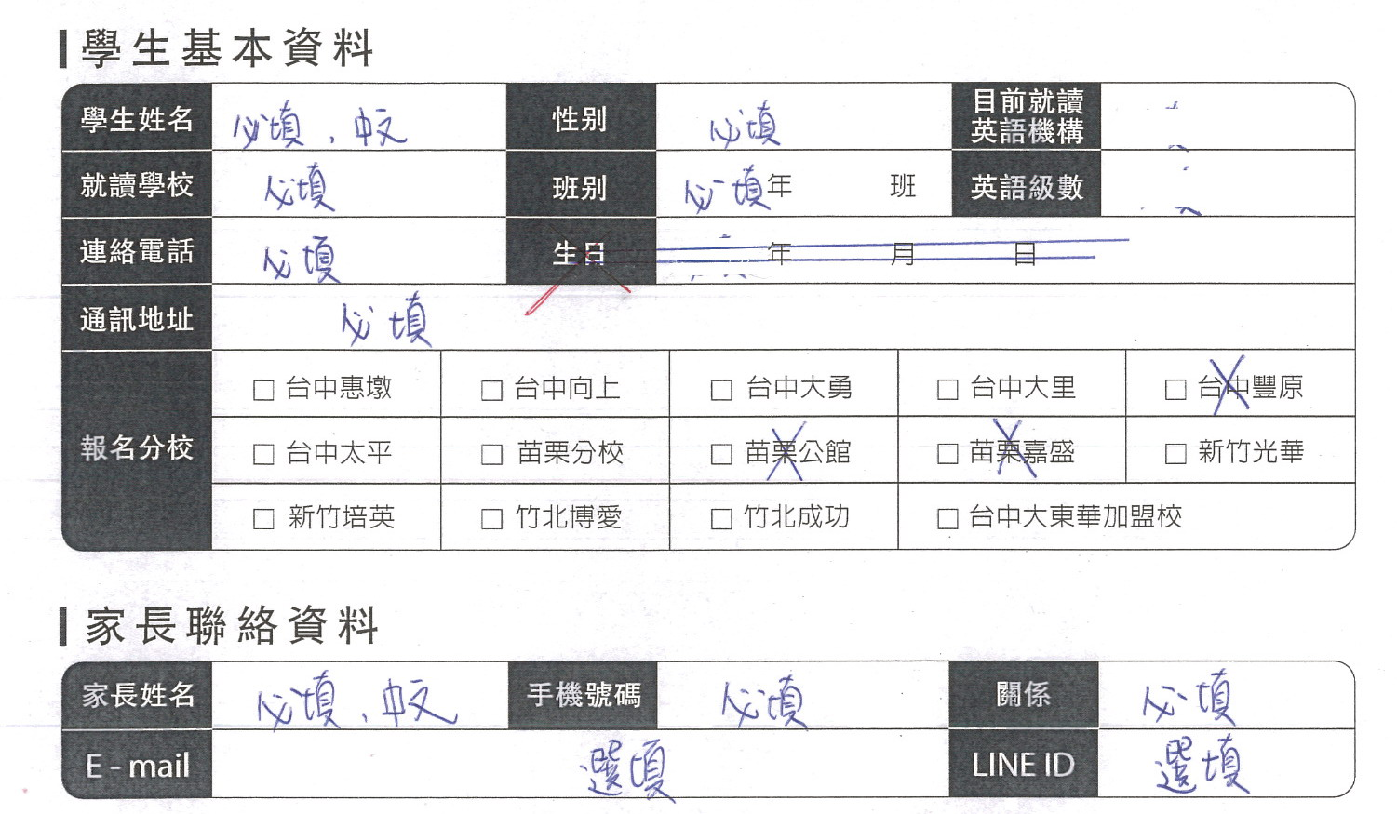
3.網站圖檔由美工提供檔案
准考證號碼編碼：
向上分校 | Junior | 班內 | BBEJA0001
向上分校 | Junior | 班外 | BBEJB0001
向上分校 | Senior | 班內 | BBESA0001
向上分校 | Senior | 班外 | BBESB0001
大勇分校 | Junior | 班內 | DYEJA0001
大勇分校 | Junior | 班外 | DYEJB0001
大勇分校 | Senior | 班內 | DYESA0001
大勇分校 | Senior | 班外 | DYESB0001
惠墩分校 | Junior | 班內 | HDEJA0001
惠墩分校 | Junior | 班外 | HDEJB0001
惠墩分校 | Senior | 班內 | HDESA0001
惠墩分校 | Senior | 班外 | HDESB0001
大里分校 | Junior | 班內 | DLEJA0001
大里分校 | Junior | 班外 | DLEJB0001
大里分校 | Senior | 班內 | DLESA0001
大里分校 | Senior | 班外 | DLESB0001
太平分校 | Junior | 班內 | TPEJA0001
太平分校 | Junior | 班外 | TPEJB0001
太平分校 | Senior | 班內 | TPESA0001
太平分校 | Senior | 班外 | TPESB0001
苗栗分校 | Junior | 班內 | MLEJA0001
苗栗分校 | Junior | 班外 | MLEJB0001
苗栗分校 | Senior | 班內 | MLESA0001
苗栗分校 | Senior | 班外 | MLESB0001
光華分校 | Junior | 班內 | GHEJA0001
光華分校 | Junior | 班外 | GHEJB0001
光華分校 | Senior | 班內 | GHESA0001
光華分校 | Senior | 班外 | GHESB0001
培英分校 | Junior | 班內 | PYEJA0001
培英分校 | Junior | 班外 | PYEJB0001
培英分校 | Senior | 班內 | PYESA0001
培英分校 | Senior | 班外 | PYESB0001
博愛分校 | Junior | 班內 | BAEJA0001
博愛分校 | Junior | 班外 | BAEJB0001
博愛分校 | Senior | 班內 | BAESA0001
博愛分校 | Senior | 班外 | BAESB0001
成功分校 | Junior | 班內 | CGEJA0001
成功分校 | Junior | 班外 | CGEJB0001
成功分校 | Senior | 班內 | CGESA0001
成功分校 | Senior | 班外 | CGESB0001
大東華 | Junior | 班內 | DHEJA0001
大東華 | Junior | 班外 | DHEJB0001
大東華 | Senior | 班內 | DHESA0001
大東華 | Senior | 班外 | DHESB0001
准考證範例：
美工提供。
後台網站點名：
不要像資優競試網站一樣，出現名單重複問題。
後台網站到考統計：
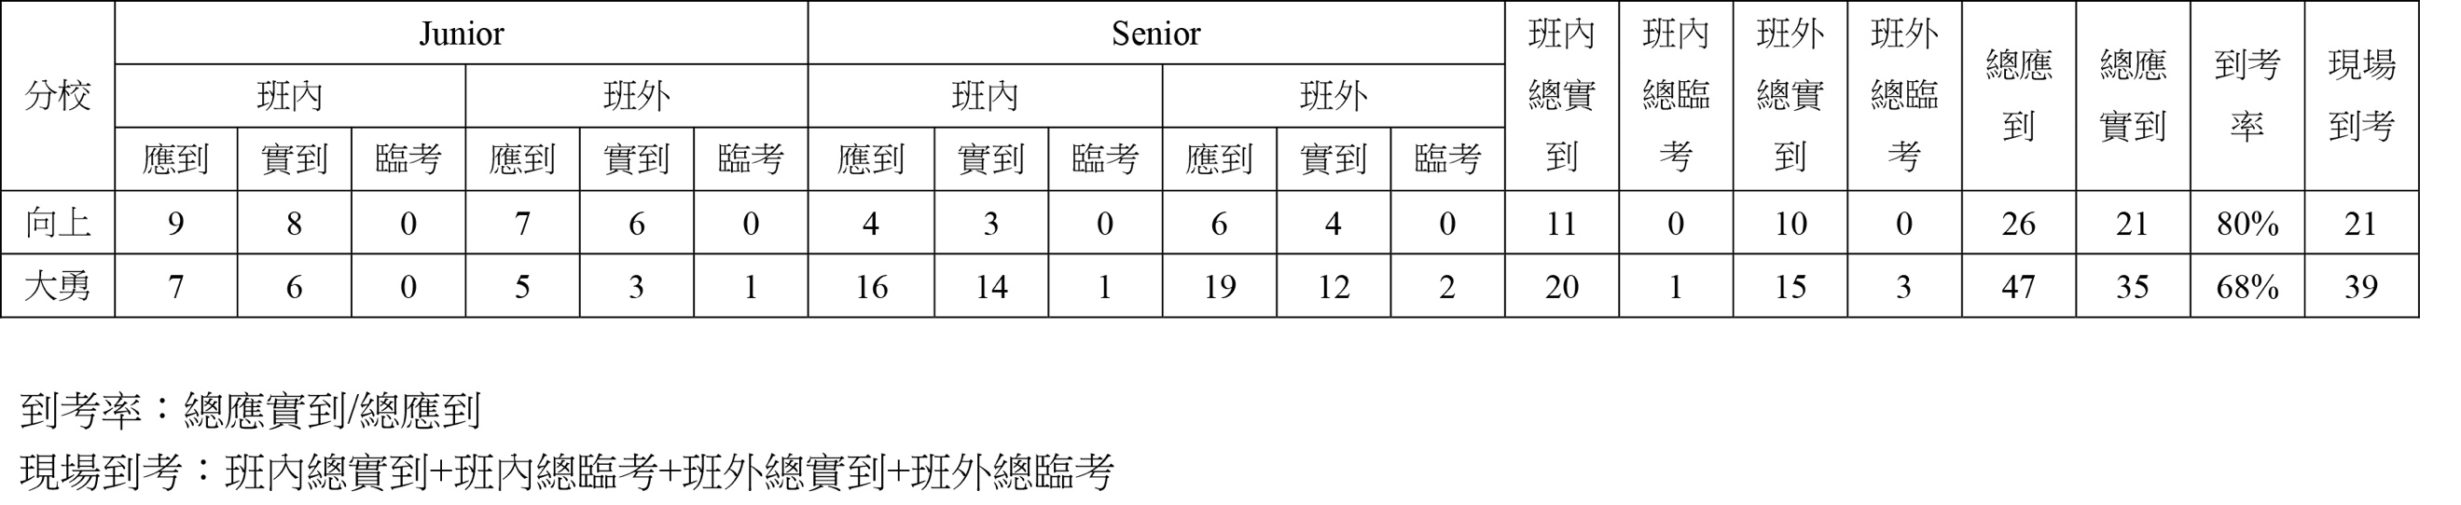
考試題型：
Junior
- 選擇題，共20題，一題兩分，並採用劃卡方式
字彙選擇五題，共10分
字義選擇五題，共10分
詞意選擇五題，共10分
詞類選擇五題，共10分
- 非選擇題，共30題，一題兩分
文字階梯兩大題共十格，共20分
字彙分類兩大題共十格，共20分
字謎十題，共20分
Senior
- 選擇題，共20題，一題五分，並採用劃卡方式
字彙選擇十題，共20分
定義選擇五題，共10分
克漏字選擇一篇五題，共10分
- 非選擇題，共30題，一題五分
文意字彙十題，共20分
改錯十題，共20分
字謎十題，共20分
成績輸入格式：
詳如附檔。

成績單格式：
